ÅRSBERETNING 2018

1. ORGANISASJON

a) Styret har i beretningsåret bestått av:

Leder Erwin Kranzmann
Styremedlem/nestleder Jan-Atle Larsen
Styremedlem Øyvind Mauseth
Styremedlem/kasserer Karl Kallevåg-Albrektsen
Styremedlem Per Øyvind Hinna
Varamedlem Turid Helgø
Varamedlem Sidsel Størksen

b) Klubbens utvalg og komiteer har hatt følgende sammensetning:

Prøvekomiteer:
Sirdal vinter I Stig André Sunde, Hilde B. Ims og Øyvind Dahl-Stamnes

Sirdal vinter II Jan Atle Larsen, Steffen Slaattebræk, Frank Ådne Pedersen, Steffen Søreng og Stian Sæland

Sirdal høst Erwin Kranzmann, Øyvind Mauseth, Karl Kallevåg-Albrektsen, Tore Eritzland og John Johnsen

Forus prøven Kristian Vatne, Tor Bjarte Berge og SteinulfSmith-Meyer

Terrengkomité/

Høyfjell Ole Aamodt, Tor Olaf Espeland, Toralf Ekrheim og Simen Fugelli

Lavland Arvid Wessel, Erling Mong, Kristian Vatne og Steinar Søyland

Utstillingskomité Hilde B Ims, Karen Ravndal, Bjørg Vaage, Astrid Eriksen og Arild skeivik

Aktivitetskomité Styret

Dommerutvalg Mette Møllerop, Svein Arild Holmen og Per Sandanger

Materialforvalter Ellinor Nesse

Revisor: Sverre Tesdal, Vara; Gaute Kyllingstad

Valgkomité Toralf Ekrheim, Per Øyvind Hinna, Magne Koløy og Vara Arild Skeivik

Rypetakseringskomitè Toralf Ekrheim og Simen Fugelli

Leirduekomitè Terje Egeland og Erwin Kranzmann

Styret takker alle medlemmene i komiteer og utvalg for en flott innsats i 2018!

2. ORGANISASJONSARBEID

a) Styremøter

Det er avholdt 11 styremøter i 2018/2019.

Styret har i inneværende periode bl.a. jobbet med følgende saker:

- Ordinære driftsoppgaver som
  - Årsplan
  - Søknad om jaktprøver og utstilling
  - Samarbeid med SU høyfjell/lavland
  - Prøveavvikling (høyfjell, lavland)
  - Utstilling og Klubbmesterskap (2stk.)
  - Leirdueskyting
  - Økonomi, regnskapsoppfølging og sponsoravtaler
  - Kurs og treningssamlinger (dressur, apport, treningssamling høyfjell)
  - Aversjonstrening
  - Rypetaksering for Statskog i Njadarheim
  - Samarbeid med rasehundklubbene
  - Medlemsmøter og informasjon til nye medlemmer
  - Sponsorkontakt
  - Korrespondanse / høringer NKK og FKF

- Styret har også jobbet med oppgaver som:
  - Disiplinærsaker
  - Lavlandssatsing/Forusprøven
  - Trenings- og lufteterreng Furenes
  - Prøveterreng Sirdal høst
  - Web side og Facebook vedlikehold
  - Arbeidsmøter med utvalg og komiteer

Nyutdannede instruktører:
Ingen i 2018.

Nyutdannet jaktprøve-dommer:
Ingen i 2018

b) Klubbens økonomi / medlemmer

2018 har regnskapsmessig vært et meget godt år mht. resultat av klubbens virksomhet. Klubbens økonomi er enda et år mer solid enn tidligere og egenkapitalen har i 2018 økt ytterligere. Dette er i samsvar med målsettingen at egenkapitalen ikke reduseres av ”normal” drift.

Regnskapet for 2018 viser et overskudd på kr 77219.- medregnet avskrivinger og finansinntekter, mot et budsjettert resultat på 7 900 kr.

Dette skyldes primært:

- De aller fleste aktiviteter har bidratt med et positivt resultat. Dette skyldes i stor grad god deltakelse og frivilliges arbeid. Klubben har i dag en svært god dugnadsånd som bidrar til å holde kostnadene nede.
- Prosjekt lavland har hatt et kostnadsnivå i 2018 som er lavere enn budsjettert. Det har i år ikke blitt investert midler til utsetting av fugl.

Likviditeten er betydelig forbedret som en følge av et positivt resultat.

Regnskapet for 2018 er som siden 2012 ført etter bruttometoden når det gjelder aktivitetene.

Klubbens egenkapital har økt fra 664 969 kr til 742 187 kr.

Klubben hadde 270 medlemmer registrert i NKK’s medlemsregister ved utgangen av 2018, en økning fra 245 ved utgangen av 2017.

c) Representasjon 2018
Dommerkonferanse
FKS representantskapsmøte
Lavlandskonferanse

d) Aktiviteter 2018
Som tidligere år ble det også i 2018 gjennomført en rekke aktiviteter for medlemmene. Den aktiviteten er et resultat av samarbeid mellom RFK og de lokale avdelingene av rasehundklubbene. Det kan nevnes:

- Dressurkurs (RFK)
- Vinter og høst samling (NVK/NISK/RFK)
- Apportkurs (RFK)
- Vann/spor trening (RFK)
- Duetrening (RFK)
- Utstillingskurs (RFK)
- Leirdueskyting (RFK).
- Aversjonsdressur (RFK)
- Rypetaksering (RFK)
- Medlemskvelder (RFK)
- Utstilling
- Jaktprøver:

Sirdal vinter I
Sirdal vinter II

Sirdal høst

Forusprøven

2 Klubbmesterskap

Styret retter en stor takk til alle som har bidratt til gjennomføringen av alle arrangementer.

e) Påskjønnelser og oppmerksomheter

Tildelt følgende av våre ildsjeler som over lang tid har bidratt positivt for klubben:
Ellinor Nesse, Hilde B Ims, Terje Egeland, Tom Soma og Per Sandanger.

3. UTSTILLING

Arrangert: 10. juni.2018
Sted: Sola Hundesenter Tananger
Utstillings komité: Hilde B Ims, Karen Ravndal, Bjørg Vaage, Astrid Eriksen og Arild skeivik
Antall startende hunder: 69
Dommere: Birte Wold Myhre og Vidar Grundetjern
Utstillingens beste hund: BIS ES N UCH Frankmovangen`s Langbein NO38812/15 E: Arild Skeivik

4. JAKTPRØVER

Sirdal Vinter I
Arrangert: 24-25. februar 2018

Prøveledelse: Stig André Sunde, Hilde B. Ims og Øyvind Dahl-Stamnes
Hovedkvarter: Forsvarshytta, Ådneram
Antall startende hunder: 46, derav 14 i VK
Antall premieringer: 7
VK-vinner: GS Svarthattens Alessa Con Amore 1 VK Gunn Ingebretsen
Sirdal Vinter II
Arrangert: 16 -18 mars 2018 NB; fredag avlyst pga. uvær
Prøveledelse: Jan Atle Larsen, Steffen Slaattebræk, Frank Ådne Pedersen, Steffen Søreng og Stian Sæland
Hovedkvarter: Forsvarshytta, Ådneram
Antall startende hunder: 66, derav 19 i VK
Antall premieringer: 9
VK-vinner: IS - Tintorama's Tr Arko (NO35422/09) 1 VK Tore Foss

Sirdal Høst
Arrangert: 24 – 26. august 2018
Prøveledelse: Erwin Kranzmann, Karl Kallevåg-Albrektsen, Øyvind Mauseth, Tore Eritzland og John Johnsen
Hovedkvarter: Forsvarshytte på Ådneram
Antall startende hunder: 100, derav 20 hunder i VK
Antall premieringer: 14
VK-vinner Ingen

Forusprøven
Arrangert: 26-28. oktober 2018
Prøveledelse: Kristian Vatne, Tor Bjarte Berge og SteinulfSmith-Meyer
Antall startende hunder: 50, herav 11 hunder i VK
Hovedkvarter: Bore Samfunnshus
Antall premieringer: 2
VK-vinner: ES Zlatan 1 VK m/CK Gisle Eriksen

Forus Open
Arrangert: Arrangert av Vestfold FK 20-21. oktober
Antall startende hunder: 23 – 12 til finale lørdag
Vinner finale: ES Sjokolaisen av Skåpleinun e/f Siri og Bjørn Sjurseth

5. APPORTPRØVE (samarbeid mellom RFK og NVK avd Rogaland)

Arrangert: 30. juni -1. juli 2018
Prøveledelse: Alexander Kristiansen, Kjetil Kristiansen, Sveinung Steine og Ellinor Nesse
Antall startende hunder: 53
Hovedkvarter: Horve
Antall premieringer: 29
Prøvens beste UK hund: GS Troldmarkens Listige Ludwig (10 + 10 poeng)
Prøvens beste AK hund: Suldølen’s AES Jeger (29 + 30 poeng)

6. KLUBBMESTERSKAP Rogaland Grand Prix

Arrangert: AVLYST

Prøveledelse: Karl Kallevåg-Albrektsen og Per Øyvind Hinna
Sted:
Antall startende hunder:
Antall premieringer:
Klubbmester AK:
Klubbmester UK:

KLUBBMESTERSKAP Apport

Arrangert: 20.august 2018

Prøveledelse: Ellinor Nesse
Sted: Furenes
Antall startende hunder: 11
Antall premieringer: 11 + 2 tok apportprøven i tillegg
Klubbmester UK: Cecilie Hammer og SV Jentenes CFV Tønes
Klubbmester AK: Bjørg Vaage og Thorsheim’s Exclusive

- KURS OG TRENINGSSAMLINGER

Vintersamling 1
Arrangert: 3.mars 2018
Kursleder: Per Sandanger
Sted: Karmøy
Arrangørklubb: RFK/NISK
Antall deltagende hunder: 18

Vintersamling 2
Arrangert: AVLYST
Kursleder:
Sted:
Arrangørklubb: NVK
Antall deltagende hunder:

Fellestrening med duer
Arrangert: jan/april 2018
Kursledere: Lene Osberg / Jørn Gunnar Bowitz
Sted: Sandnes / Egersund
Arrangørklubb: RFK
Antall deltagende hunder: 15

Apportkurs
Arrangert: april/mai 2018Teorikveld + 6 kvelder
Kursledere: Ellinor Nesse og Vidar Mong
Sted: Bore / Skeiene U Skole
Arrangørklubb: RFK
Antall deltagende hunder: 12-15

Kurs i utstillingsteknikk
Arrangert: mai/juni 2018 4kvelder
Kursledere: Hilde B. Ims
Sted: Vaulen Badeplass
Arrangørklubb: RFK
Antall deltagende hunder: Fra 6 og oppover

Apport prøvebevis
Arrangert: mai 2018
Kursledere: Ellinor Nesse
Sted: Furenes
Arrangørklubb: RFK/NVK
Antall deltagende hunder: 12-15

Aversjonsdressur
Arrangert: mai/juli 2018
Sted: Øksnevad
Kursledere: Arild Skeivik, Jone Mossige, Per Sandanger
Arrangørklubb: RFK
Antall deltagende hunder: 74, hvorav 66 stående fuglehunder

Søk/Vann og Apport felles trening
Arrangert: mai og frem mot sommeren 2018
Kursleder: Ellinor Nesse og Ida Sollie
Sted: Furunes
Arrangørklubb RFK
Antall deltagende hunder: 12-15

Høstsamling
Arrangert: 25. august 2018
Kursledere: Tom Soma
Sted: Sirdal
Arrangørklubb: RFK
Antall deltagende hunder: 13

Dressurkurs – høst grunnleggende lydighet
Arrangert: november (16-17.11.18)

Kursledere: Fuglehundens Verden v/Hov
Sted: Stavanger - Forus
Arrangørklubb: RFK
Antall deltagende hunder: 15

Nybegynner Kurs
Arrangert: 30.oktober 2018
Kursledere: Ida Sollie
Sted: Kverneland
Arrangørklubb: RFK
Antall deltagende hunder: 6-15

- MEDLEMSMØTER OG SOSIALE ARRANGEMENTER

Tema: Medlemsmøte for nye medlemmer
Arrangert: 25.april 2018
Sted: Breidablikkveien 3
Forelesere: Jan Atle Larsen, Erwin Kranzmann og Turid Helgø
Arrangørklubb: RFK
Antall deltagende personer: ca 10

Tema: Medlemskveld med foredrag av Ida Sollie
Arrangert: 14.november 2018
Sted: Løå te Geir, Sveinsvollveien 120 på Voll
Forelesere: Ida Sollie
Arrangørklubb: RFK
Antall deltagende personer: ca 30

Tema: Sommerfest for komitemedlemmer og dommere i RFK
Arrangert: 8.juni 2018
Sted: Fureneset
Arrangørklubb: RFK
Antall deltagende personer: ca 30

Tema: Nyttårsbord for alle RFK medlemmer
Arrangert: 18.januar 2019
Sted: Broddhuset på Midjord
Arrangørklubb: RFK
Antall deltagende personer: ca 40

- KOMITÉ ARBEID

Terrengkomité Lavland

Deltagere: Arvid Wessel, Kristian Watne, Erling Mong og Steinar Søiland

Oppgaver / Aktiviteter:
Det har vært gjort lite i forhold til terreng etc. Vi fikk oppdatert noen adresselister etter lavlandsprøven pga. klager på at vi hadde sendt brev til feil personer. Thomas kunne heldigvis stille opp og ordne med brev og kart i år også (han er ikke i komiteen). Han må erstattes til neste år og vedkommende som erstatter MÅ ta kontakt med Thomas for opplæring og innføring i hvordan ting skal gjøres.
Vi har også hatt ett lite "prosjekt" i forhold til søknad om å sette ut fugl (med god hjelp fra Ellinor). Søknad ble godkjent, men når retningslinjene fra FKF kom så innså vi at det ikke lot seg gjøre å sette ut fugl. Dette pga. mangel på mannskap og områder. Til prøven satset vi derfor på å klare oss med den bestanden av vill fasan som lever i området. Dette viste seg å være greit på Kolnes, mens Soma var det mindre fugl og Krossberg var helt tomt.

Terrengkomité Høyfjell
Deltagere: Ole Aamodt, Tor Olaf Espeland, Toralf Ekrheim og Simen Fugelli

Oppgaver / Aktiviteter:
Fornyet avtale med Statskog om bruk av Njardarheim-terrengene til trening og jaktprøver for 4 nye år.
Hatt møte med representanter for alle grunneiere og Statskog og avtalt bruk og oppgjør for bruk av prøveterrenger.
Sendt ut orientering til alle medlemmer om bruken av terrenger for trening i sesongen 2018/19.
Avholdt komitemøte og avtalt virksomhetsplan med fordeling av ansvar for kommende år.

Lokalt Dommerutvalg

Deltagere: Mette Møllerop, Per Sandanger og Svein Arild Holmen.

Antall møter:
LD-samling 11. desember 2017. Behandling av problemstillinger til den sentrale dommerkonferansen 2018. Ni dommere deltok. På grunn av en omfattende saksmengde som inkluderte de kommende regelverksendringer, blir det avholdt et nytt møte i januar, mandag 15. januar 2018. Ingen fra LDU hadde anledning til å delta på den sentrale konferansen 18. og 19. januar 2018.

LD-samling 7. januar 2019 hvor behandling av problemstillinger til den sentrale dommerkonferansen 2019, var temaet. Mette Møllerop skal representere RFKs dommerutvalg på sentral dommerkonferanse på Gardermoen 24. og 25. januar 2019. Referat blir sendt ut til våre dommere etter konferansen. Åtte dommere deltok på samlingen.

Oppgaver / Aktiviteter:
LD har nå flere gode navn på papiret som har sagt ja til å starte dommerutdanning umiddelbart/er interessert i å starte på et litt lengre utdanningsløp. For sistnevntes gruppes del, er det kandidater som ikke oppfyller de nødvendige kvalifikasjoner per dags dato, men vil jobbe aktivt for å skaffe seg det som trengs. Disse kan formelt sett ikke tas opp som kandidater før alle kvalifikasjoner er på plass. I mellomtida kan de delta på teorikvelder og brukes som settedommere i klubben.

LDU vil ha et orienteringsmøte med alle i god tid før prøvene starter, slik at vi får kartlagt hvem som ønsker å gå videre og har muligheter til å ta settedommeroppdrag.
Den nåværende LDU-ledelsen starter ikke opp utdanningen av kandidatene før ny ledelse er valgt på årsmøtet. Det er riktig og viktig at en ny ledelse overtar dette fra «scratch».
Vi kan slå fast at selv om vi nå lykkes med å få flere kandidater i gang med dommerutdanningen, er det viktig å fortsatt ha øynene åpne for nye kandidater. Aldersgjennomsnittet i «dommerbestanden» er høyt.

- NORGESMESTERSKAP/ UTSTILLING/ CHAMPIONAT

NM lavland:
ES Frankmovangen’s Langbein NO38812/15. Eier/fører Arild Skeivik 3. VK kval

NM høyfjell:

Utstilling:

Innmeldte Championater 2018
IS NUCH Midtkiløra’s Ask NO 51254/14. Eier Per Sandanger

ES NUCH Yggaren’s Argus NO34009/14. Eier Tom Ove Wold

11. PREMIERINGER ÅRETS HUND

ÅRETS HUND UK
KV Suldølens AES Elvira NO42206/16 e/f Kjetil Kristiansen 26 poeng

ÅRETS HUND AK
ES Resasteiens Tess NO35450/16 e/f Ole Aamodt/Nils Otto Håra 22 poeng

ÅRETS HUND VK
ES Flørli’s Zlatan NO43677/14 e/f Gisle Eriksen 21 poeng

ÅRETS HUND ALLROUND
Ingen hund tilfredsstiller minimumskrav for tildeling

ÅRETS HUND UTSTILLING
IS Einunndalens C-Copper NO38046/16 e/f Turid Helgø 29 poeng

ÅRETS HUND SKOG
P Solskaret’s Avatar NO47580/14 e/f Erik Seglem 36 poeng

ROGALANDSTROFEET
ES Flørli’s Zlatan NO43677/14 e/f Gisle Eriksen 65 poeng

12. RAPPORT FRA ÅRETS PRØVER OG UTSTILLING 2018

Rapport Sirdal I 2018

Sirdal 1 gikk i år av stabelen helgen 24-25.2.2018 med hovedkvarter i forsvarets hytter v/Suleskard.

Været på lørdag var 6-7 minus med litt vind og noen snødryss og søndag hadde litt vekslende sol og snø fra morgenen og overskyet utpå dagen.

Lørdag gikk det ut 3 partier hvorav 14 VK hunder i Jondalen/Flatstøl terrengene, her ble det en »helsvart» dag hvor alle premierte var Gordon Settere med 1-2-og 3 VK. Det var ikke observert mye fugl i VK terrengene men det var nok til at noen klarte å lure rypene. Tre ganger ble det av deltakerne bak i partiet observert fugl som lettet foran hunder som stod i stand.

I suleskard var det ute et lite rent AK parti med 7 hunder og det rapporteres om sjanser på fugl i alle slipp, det ble dessverre bare en premiering med 2. AK denne dagen. UK partiet, også det med 7 hunder, gikk inn til Elsvasshei. Lett fugl også der, samt noen små tekniske feil av hunder og førere gjorde at det dessverre ikke ble premieringer på de unge lovende.

Jegermiddagen gikk av stabelen i sekretariatets hytte på lørdags kveld. 15 deltagere med godt humør fikk servert hjemmelaget hjortegryte og fruktsalat med krem til dessert.

Søndagen kom og to blanda partier med henholdsvis 7 og 9 hunder gikk i henholdsvis Suleskard og Flatstøl. I suleskard var det masse fugl og 3 premieringer, 1UK, 2UK og 3AK. Parti 2 gikk i Flatstøl hvor det ikke ble observert en eneste rype, men sporene etter den var over alt i terrenget. Sånn kan det dessverre gå av og til..

Prøven i år hadde mange færre deltakere enn i 2017. Noe av dette skyldes nok at mange trodde det var svømmeføre på fjellet. Det var det derimot ikke, føret var helt prima 🙂

Nok en gang retter vi en stor takk til komité og dommere som loset oss igjennom helgen, helt smertefritt. Ekstra kjekt at våre dommervenner fra Agder Fuglehundklubb stiller opp når det gjelder. Årets dommere: Samuel Larsen (AFK), Håkon Gerhardsen (AFK), Arild Skeivik (RFK), Axel Clausen (RFK), Jan Telhaug (AFK), Per Gunnar Foss (AFK), Ola Lunden Nedrejord (RFK) og Jan Atle Larsen (RFK)

En stor takk også til grunneiere og deltakere, uten dere ingen prøve.

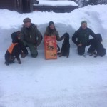
Premier lørdag
1VK GS Svarthattens Alessa Con Amore e/f Gunn Ingebretsen
2VK GS Østjylland`s Sr’Eck e/f Gunnar Bowitz
3VK GS Perle e/f Ola Nedrejord

2AK IS Imingens Al Fram e/f Kjell Jacobsen

Premier søndag
1UK P Rokkomborres B Krutt e/f Rikke Andrine Næss
2 UK B Suhlegan Niusha (Donna) e/f Axel Clausen
3 AK ES Klevmarka`s Støkk e/f Karl Kallevåg-Albrektsen
Rapport Sirdal II 2018
Det begynte forrykende for årets Sirdal 2. Minus 14°C og kuling på fjellet gjorde inngangen til prøven hektisk. Vi bestemte oss for å avlyse fredagens partier og når to av gutta i komiteen sendte værrapport fra fjellet, fredags formiddag, skjønte vi at dette var riktig av oss.
Lørdagen var også noe kald men vinden hadde roet seg og sola dukket opp så det ble en fin dag i fjellet.
Rypene. Hva skal man si om de? Ryper er ryper og heldigvis for det. Etter slikt uvær er de som regel ikke enkle å ha med å gjøre og det stemte denne lørdagen også. Det ble registrert ryper i noen små flokker uten at hundene fikk jobbet på disse.
Men fire ekvipasjer fikset biffen.

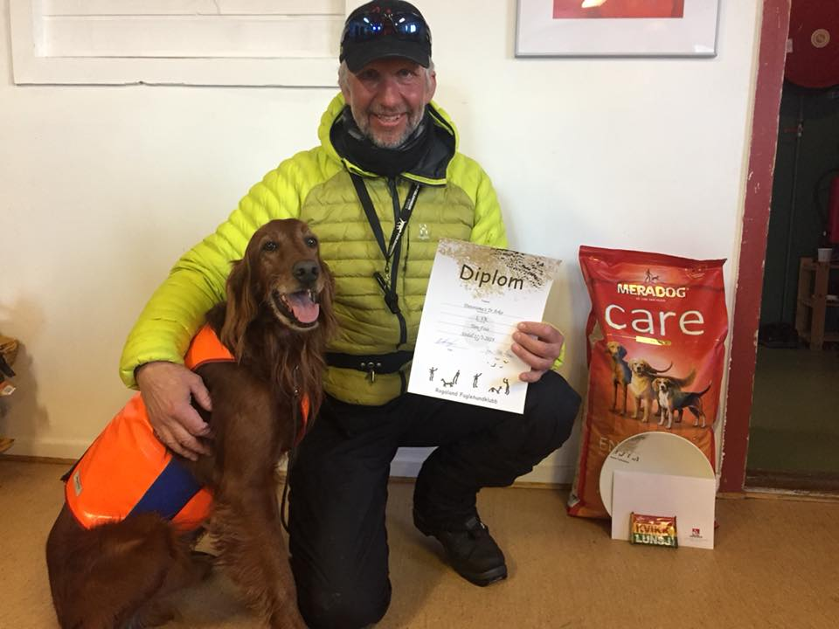
Tore Foss, den blide sørlending, knallet til og vant vinnerklassen med sin Irske setter Tintorama’sTrArko. Ekvipasjens første VK premie noen gang. Det går rykter om at den godeste Foss har inntatt verandaen med gyngestol nede på Eiken. Smilende og vinkende med pipe med whisky-tobakk i en hånd og en stänkare i den andre 😊

Tore og Arko

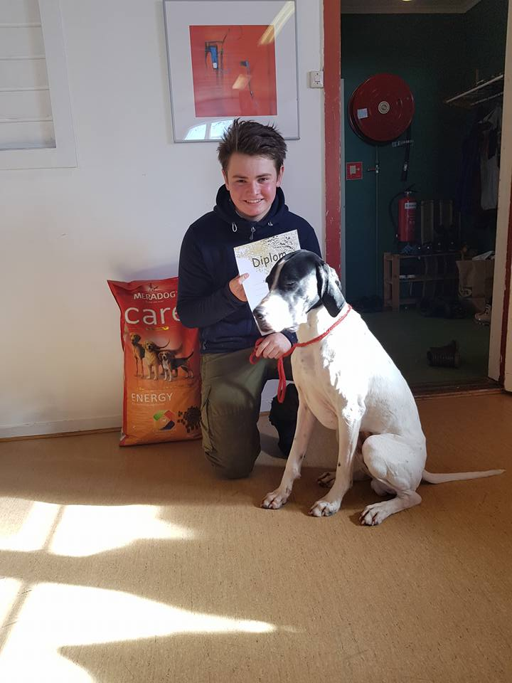

Pål Livar Ravndal herjet rundt med sin Cantona for 10 år siden. Han har nå en ny Pointer som heter Hopfossen’s Sir Zlatan og unghunden fikset umiddelbart porselen til fars samling. 3. UK.

(Ravndal Jr. med Sir Zlatan)

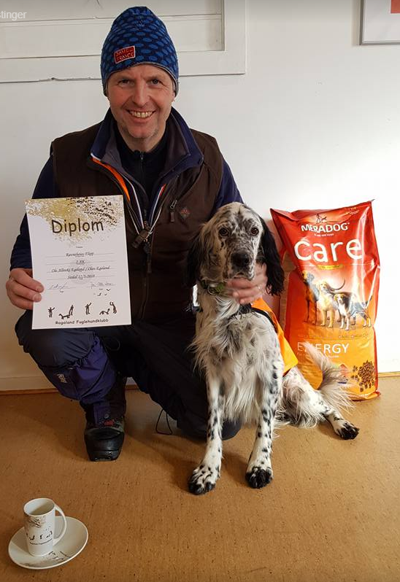
Olav Egeland og Engelsk setter Ravneheias Flipp knallet inn en sterk 2. AK i hønsegården i Suleskard på denne vanskelige dagen. Rykter om fornøyd fører her også ja.

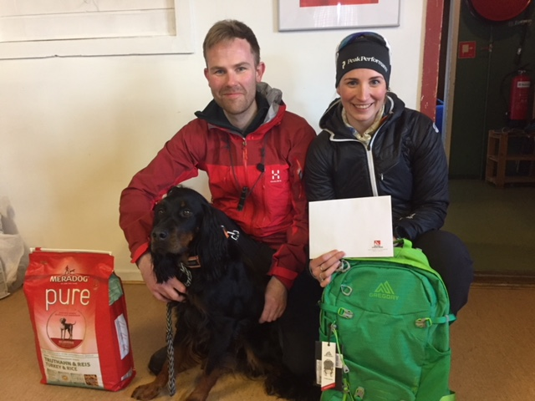
Ekstra kjekt er det når nye fjes i miljøet kommer ned fra fjellet med så mye godt humør at de kan dele med andre. Ida Kristine Riege og Steffen Slaattebrækhar en Gordon setter med navn Tipptoppers C-Tira. Steffen som fører, også han Tipptoppers. 1.UK og bensin i forgasseren for fremtidig deltakelse på prøver, tipper vi 😉 De fikk for dette en flott tursekk sponset av Hetland Sport.

Ida Kristine Riege, Steffen Slaattebræk og Tipptoppers C-Tira

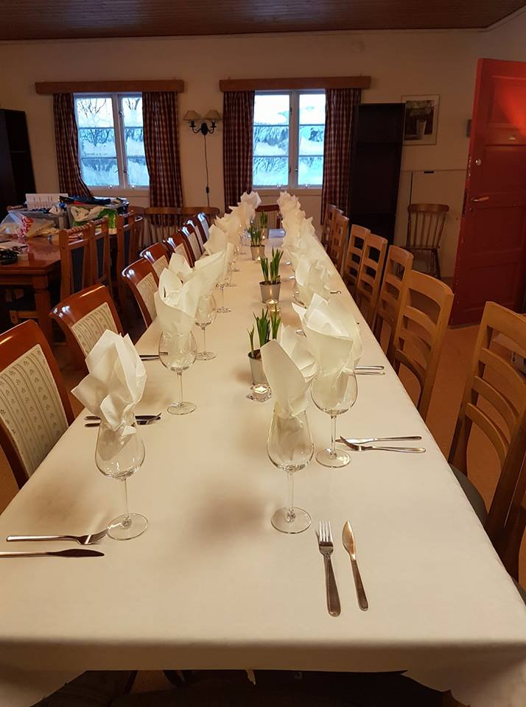

Lørdags kveld.
Jegermiddag. Bord med hvit duk og vinglass med servietter. Levende lys og blomster. De garvede gutta kikket forsiktig inn i spisesalen. Er det dekket til for krigsseilerne her? Kan ikke være oss dette?

Jo, selvsagt. Og med god hjelp av noen kjekke damer så ble det satt en ekstra spiss på denne kvelden. Kokken Stian serverte en flott treretters middag med lammelår som hovedrett. God vin og gode historier om gamle dager og gamle helter. Takk alle som bidro til denne kjekke kvelden.

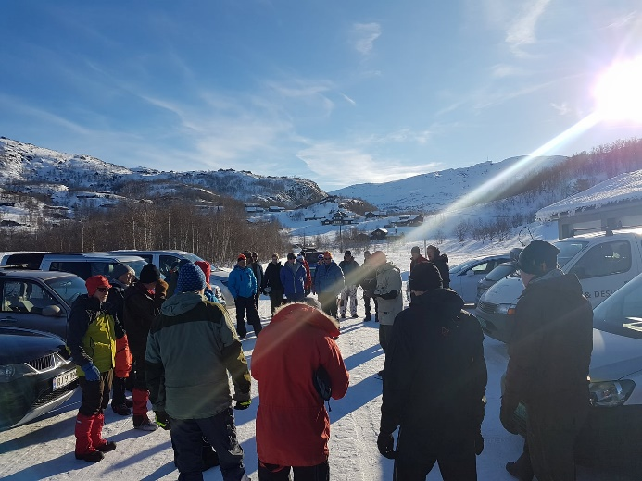
Søndag.
En kunne allerede på oppropet merke at det kom til å bli påskestemning på fjellet. Suleskard er som regel et godt vinterterreng og på denne fine dagen hadde også rypene fått roet seg i Jonsdalen og på Flatstøl. Fugl stort sett i alle slipp hele dagen igjennom. Kjekt.

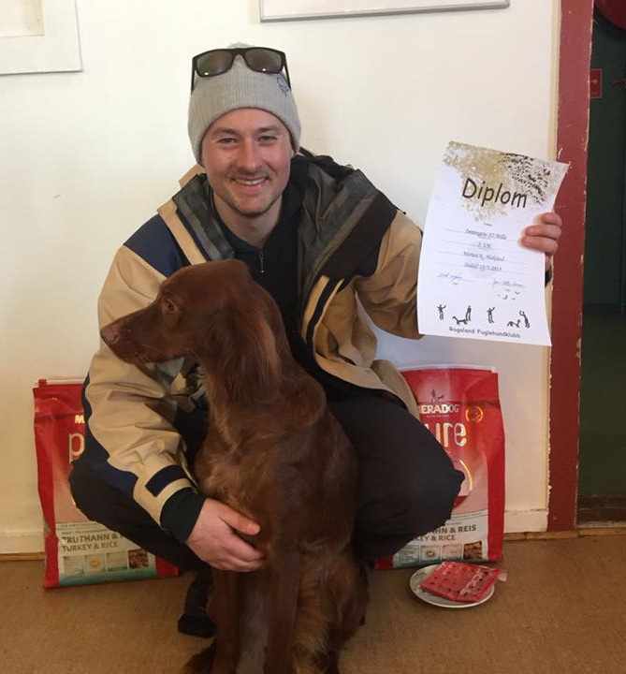
En av våre rutinerte herrer kom tidlig ned fra Suleskard. Unghunden gikk helt bananas og etter ett slipp tok han med seg bikkja og reiste hjem. Ingen vits å la henne lære seg for mye unoter. Som sagt, rutinert😉 Men det hadde blitt løsnet skudd fikk vi vite og da blir det som regel premie til noen..
Vi ventet og ventet og ikke før klokken 15-1600 kom de første ned.
Ny blir sørlending med sin alle første jaktpremie. Morten K. Blakstad med sin Irske setter Immingens IO Milla. 2.UK. Pang, der fikk de også startgass og vi regner med flere diplomer skal skrives ut til de i fremtiden.

Morten K. Blakstad og Immingens IO Milla

Deretter kommer fire voksne gutter glisende inn i sekreteriatet:

Premiert i åpen klasse:
Steinulf Smith-Meyer og Pointer Gloføklia’s Rango med 3. AK
Svein Arild Holmen med Engelsk setter Grimasteggen’s NE Jette med 2. AK.

Premiert iunghundklassen:
Kjetil Kristiansen og Suldølen’sAES Elvira med 2. UK
Jan Frøytlog med Mr. Rambo av Alstedlund med 1 .UK.

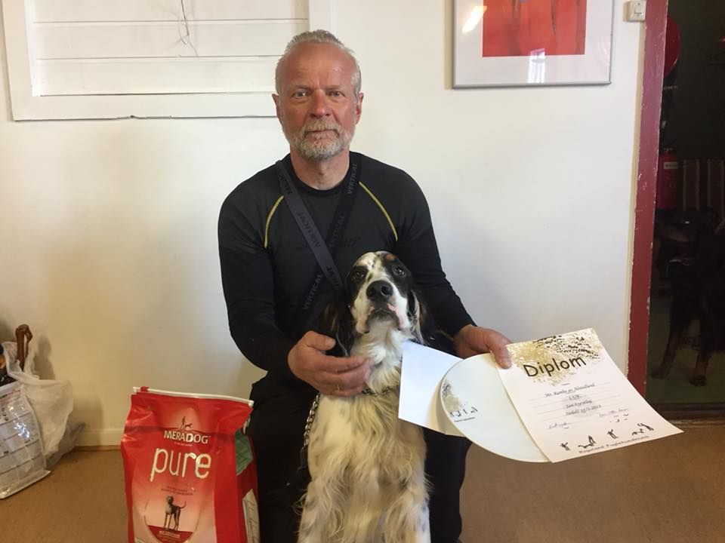
Jan Frøytlog og Mr. Rambo av Alstedlund

Riktig så kjekt å ta imot alle disse ekvipasjene på en sånn fin dag.
En haug med misbrukte sjanser? U´ bet! Rypene ler ennå der oppe 😊

Vi i komiteen vil rette en ekstra stor takk til våre dommere under helgen.

Kjetil Kristiansen (RFK)
Axel Clausen (RFK)
Jan Telhaug (AFK)
Jan Atle Larsen (RFK)
Mette Møllerop (RFK)
Per Gudmund Foss (AFK)
Arild Skeivik (RFK).

Takk også til settedommer under søndagen, Tore Eritzland.

Videre takk og klem til May Britt, Jeanette og Sissel. Uten dere ville vi vært i kraftig offside i helgen!

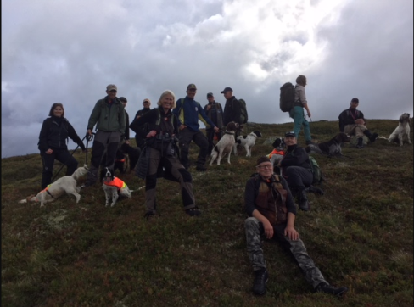
Rapport Sirdal høst – Høstens vakreste eventyr

Sirdal Høst er over folkens. Sirdal høst kommer ikke igjen for om et helt år. Det er nesten ikke til å holde ut.

Tenk så kjekt hvis vi kunne hatt Sirdal høst 1 og 2 og 3? Så kunne vi fått sjansen til (nye) premier flere ganger. Fått nye sjanser til å finne bikkja i stand, reise fuglen og be fillebikkja om å dra på håndbrekket slik at dommerne og de andre deltakerne kunne se at, joda vi kan vi også? Hadde ikke det vært grævla good?

Sirdal Høst lever opp til sitt rykte som høstens vakreste eventyr. Mye fugl og kjekke folk må ta på seg mye av skylde for dette. Også i år fikk drøvler, stemmebånd, hunder, ryper og dommerfløyter trimmet seg kraftig i løpet av helgen.

Fredag var det ute to partier som fikk prøve seg på sirdalsrypene. Været var så som så, det etterlengtede regnet var der..

Selv om mange fikk sjanse på fugl så var det ikke alle som klarte å holde hele veien til premie. Det vil alltid være noen som ikke fikk sjansen på fugl. Helt sikkert var det noen i år også, men de kan ikke ha vært mange. 5 voksne hunder fikset premie på fredag, en av disse var engelsk setter Luuna med eier og fører Ole Maribu som fikk 2. AK, en veldig flott premie. Ryktene sier at dette var Ole og Luunas første premie? Vi gratulerer så mye.

Lørdag. Det summer foran garasjene på Ådneram. Været er nydelig og to kvalitetspartier (UK/AK), ett VK parti og ett treningsparti gjør seg klare for en spennende dag i fjellet. På treningspartiet er det en blanding av urutinerte og rutinerte jegere som skal ut og se hva de kan få til. Tom Soma, en høyreist irsksettermann med skarpt blikk leder det hele. Dette er også mannen å være med for de som ville trene og lukte på hva jaktprøver er. De er mange, og unge de fleste. Garantert ser vi noen av di igjen på prøver og i verv i klubben om ikke lenge. Å være i et slikt jakthund miljø burde være på blå resept.

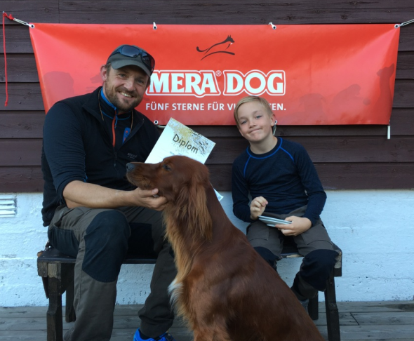
Det har Cato Olsen skjønt. Sønnen Kasper på 8 år er med og skal få føre irsksetteren Åtto på prøve. Åtto og rypene samarbeider denne vakre lørdagen. Kasper og Åtto banker til med 2. AK på fjellet. DET er en frekk debut det. 2. AK tildeles kun en hund som dommerne anser som en meget god jakthund. Åtto er god. Og Kasper er god. Dette liker vi!

Cato, Kasper og IS Åtto
Prøvens eneste førstepremie gikk til engelsk setter Bess og Tor Arvid Eriksen som fikk 1. UK på lørdagen. Dette må være Skandinavias sterkeste 1. UK denne helga? Det var mye fugl å gå seg bort på for en ung hund denne lørdagen. Også denne dagen ble det utdelt 5 premier, alle disse gikk til UK/AK hunder fra de to kvalitetspartiene.

På Flatstøl går vinnerklassen. VK. 20 påmeldte hunder som alle har minimum 1. AK i bagasjen de siste to årene. Her er det mye erfaring samlet. De fleste som er med har holdt på en stund. Men de er spente de også. Garantert. Noen tar en Petterøes og andre en General for å holde skjelven borte. Andre tygger V6.

Etter 20 minutters gange settes det på to engelske settere. Langbein og Tess. Vi er i gang. De beveger seg kattemykt oppover lia, førerne. Otto Håra og Arild Skeivik. To drevne med V6.

Litt ut i slippet forbryter Tess seg. Langbein til Arild får ny makker, GS Perle. I dag er ikke Langbein noen gentleman, han smeller unna alene og fikser seg et fuglearbeid like etterpå.

To pointere slippes på i neste slipp. Lettbeinte. Litt for lettbeinte. De blir borte mot slutten av slippet og når de endelig kommer inn, dummer de seg ut.

To nye lettbeinte settes på. GS Eck og KV Eowyn (COT). Kv’n er Norgesmester. De flyr over anvist terreng som to kelnere på Theatercafeen. Eck er vanskelig å få øye på og blir slått ut. Eowyn er med videre.

Neste ut er GS Ullrik og P Mattis. De finner fugl umiddelbart. Kaos og skyting. Mattis har triggerhappy fører men ryker og Ullrik får godkjent arbeid. Gaute Kyllingstad som eier Ullrik er blank i panna. Er det sola?

Tre slipp senere har 5 nye hunder fått halslenke.

Så skal GS Ullrik ut med ny makker. Ullrik er i form. Oppvisning. Flott fuglearbeid på stort kull. Dette filmes og legges ut på Facebook. Like etter finner Ullrik steggen. Han er i toppform. Steggen. Han tar med seg Ullrik på luftetur. Ullrik får halslenke men Gaute smiler. De er for rutinerte til å se det mørke i en lys situasjon. Gaute og Ullrik.

Så er det frafall på et par hunder til før ES Kila og ES Maya skal ut. To fine frøkner på lette bein. Stand på begge. Reis på begge. Ro i oppflukt og skudd, på en av hundene.. Kila får gå i bånd igjen.

Etter lunch fikser Norgesmester Eowyn seg er arbeid med reis. Langbein blir dømt ut. Eowyn blir borte. Det begynner plutselig å fly ryper over partiet fra alle kanter når nye GS Perle og P Ricko er ute. Så dukker Eowyn opp. COT. Logrende. Fører har nå sluttet å logre og må konstatere at hun ikke blir kretsmester i Sirdal denne dagen. Frustrerende.

GS Perle tar stand rett mot partiet. 10-20 meter unna. Det filmes. Ola og dommeren smyger opp bak og vi hører et tydelig JA fra Ola. Reis. Rypen kommer raskt opp. Det filmes fortsatt. Nå ropes det SITT. Perle bremser og det skytes. Så skyter Perle avgårde som en rakett. Nå ropes det SITT igjen. Det filmes fortsatt. Så får Ola en fryktelig lei ‘’plata-knekk’’ i knærne. Slaget er tapt, rypa vant. Det filmes men Perle er ferdig for dagen. Ola ler. Partiet humrer. Livet er en fest og sola skinner.

I neste slipp forsvinner ES Maya så mye i sitt slipp at hun også må fortøyes. Nå er det ingen hunder med fuglearbeid på lista.

SV Trygve, P Bella og ES Panigale står igjen.

Trygve og Panigale slippes på. Stand på Trygve. Ida og dommer Knut går opp bak hunden. Rypekull letter. Det ropes. Fløytes. Trygve viser fingeren og raser innover fjellet og tar ny stand. Området hvor Trygve stod er nå døpt til Popcorn-åsen. Panigale er nå under streken med hensyn til for mye minus og med et er alt over. Pointer Bella har ingen makkere og får ikke flere slipp.

Det foreslås å kjøre en Exit Cup.

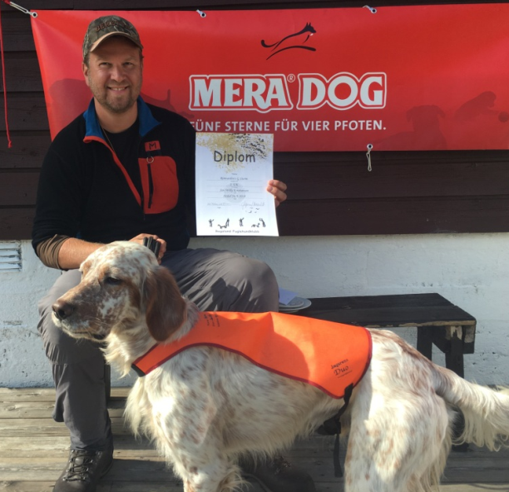
Søndag. Prøvens siste dag. Dette ble nok en dag med fint vær og mye fugl i fjellet. Mange heite hunder fikk utfordra seg på dressuren. Veldig mange hadde gode sjanser, men det var dessverre ikke så mange som lykkes. I motsetning til fredag var det nå flere av unghundene som tok vare på sine sjanser. En av disse var Jan Willy Kristiansen med ES Storm. De debuterte på prøve under Sirdal Vinter 2 og knallet nå til med 2. UK. Sterkt.

Jan Willy Kristiansen med ES Storm

RFK ønsker å takke alle deltakere som tok seg turen til Sirdal! En stor takk til kokken Tore Eritzland for nok en gang å diske opp med mye god mat og en formidabel jegermiddag!

Takk til Tom Soma som tok seg av treningspartiet og ikke minst takk til alle dommerne som var med og dømte i partiene!

Sirdal Høst komiteen består av Erwin Kranzmann, Tore Eritzland, Karl Kallevåg-Albrektsen, John Johnsen og Øyvind Mauseth. En stor takk til dere også gutter

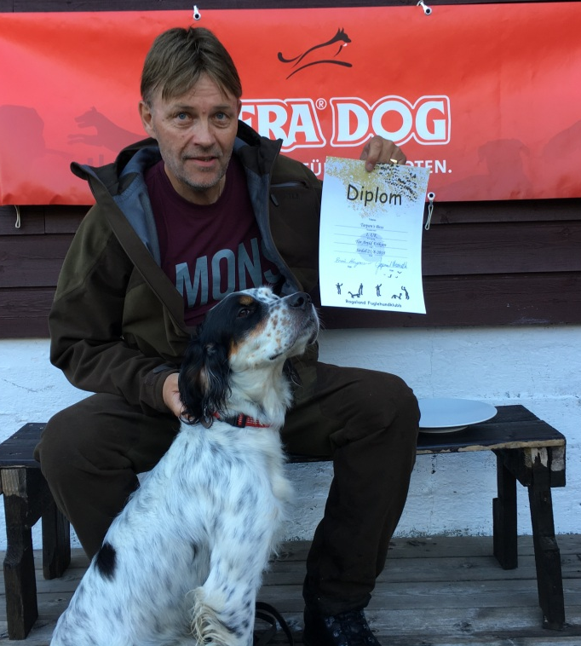
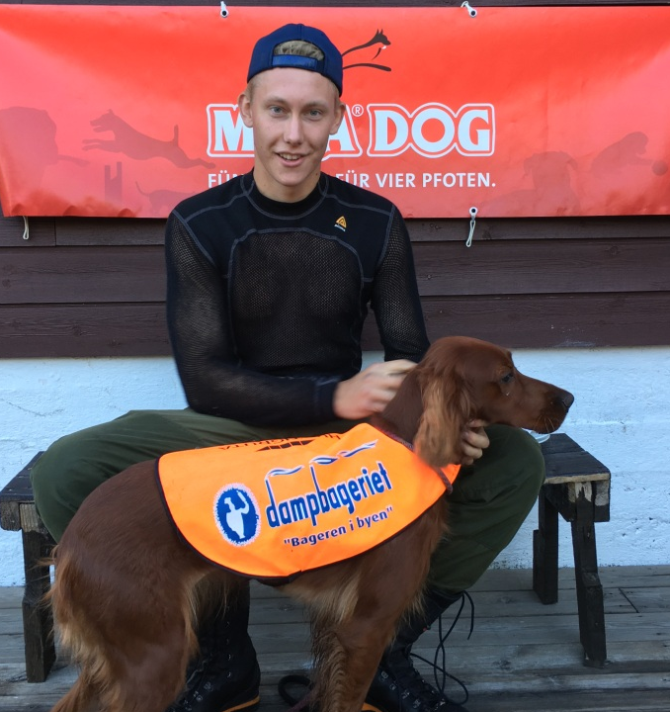
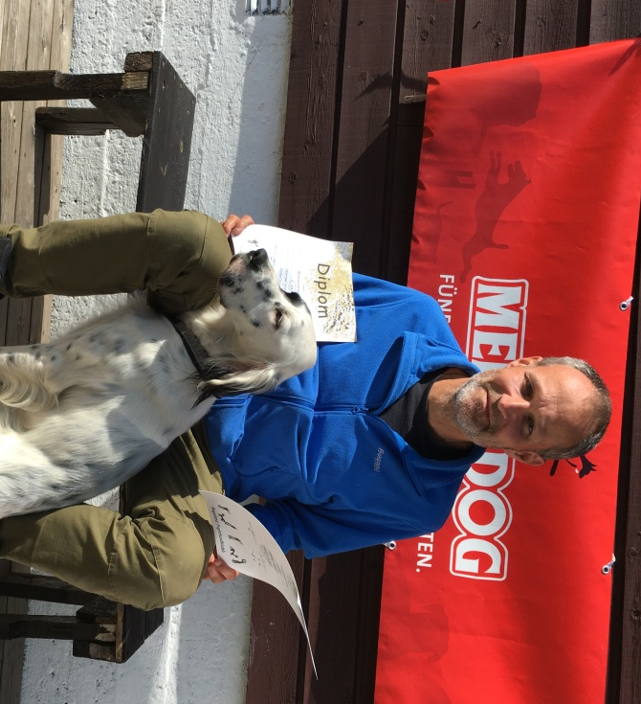
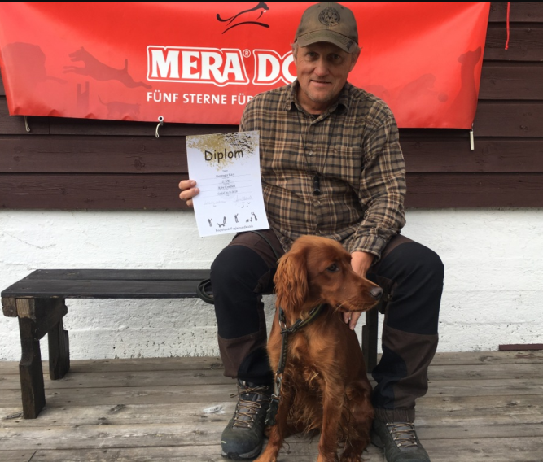

Rapport Forusprøven
Prøven gikk i år som tidligere år av stabelen siste helgen i oktober, nærmere bestemt 26.-28. oktober.
På grunn av store utfordringer i forhold reglement til utsetting av fasaner, valgte vi i år ikke å gjøre det. Vi satset heller alt på den ville bestanden av fasaner som vi har i våre terreng.
Premieringsprosenten var ikke av det optimale slaget. Det var fugl i terrengene, men hundene klarte ikke å fikse situasjonene. Vi hadde ute fire uk/ak partier og ett vk parti i løpet av helgen. Og vi fikk delt ut to premier i vk.
De store heltene på vk partiet som fikset arbeid på fasanene var Gisle Eriksen med Engelsk Setter Zlatan som fikk 1.VK m/CK og Steinulf Smith Meyer med Pointer Rango som fikk 2.VK. Dommere: Mette Møllerop og Kjetil Kristiansen.
Vi gratulerer de premierte.
Vi vil takke alle dommerne som stiller opp år etter år for å hjelpe til, deltakerne, prøvekomiteen, alle hjelpere, kjentfolk og grunneiere. Ingen nevnt, ingen glemt.

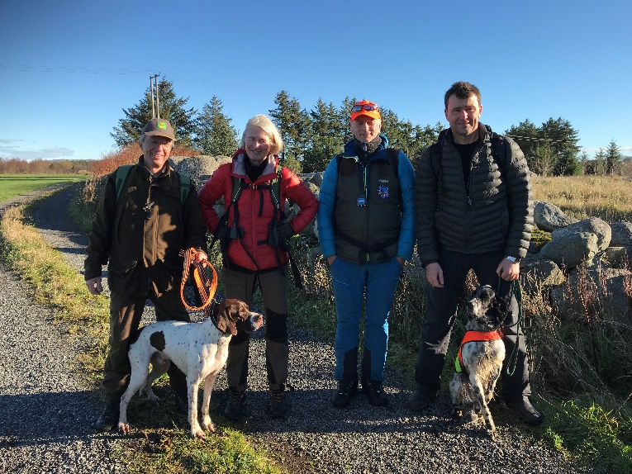

(Premie Regnr Rase Hundens navn Fører
1 VK M/CK NO436771/14 ES Flørli’s Zlatan – Gisle Eriksen
2 VK NO52784/12 P Gloføklias RANGO Steinulf Smith-Meyer)

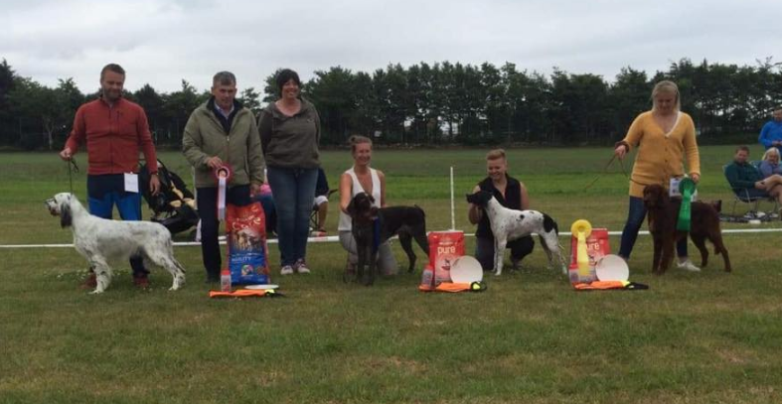
Rapport Utstilling Ølberg 2018 (OPPDATERT, 16.01.19, KKA)

Årets utstilling ble avholdt på Sola Hundeskole i Tananger.
Flotte lokaliteter og nydelig utstillingsvær gjorde sitt til at dagen ble meget vellykket.
Her er oversikten over de som toppet listene, vi gratulerer så mye til alle sammen:
BIS ES N UCH Frankmovangen`s Langbein NO38812/15 E: Arild Skeivik
Nr 2 SV N UCH Landinarnas R-Trygve SE38745/2013 E: Vidar Mong og Ida Solli
Nr 3 P Sagåsen`s Vippa NO34604/13 E: Rikke Andrine Næss
Nr 4 IS Einunndalens C-Copper NO38046/16 E: Turid Helgø
BIS Valp B Holmevass H Djengis NO30267/18 E: Toralf Ekrheim
Nr 2 KV Sølvrabbens Aaa Lala NO33510/18 E: Ellinor Nesse
Nr 3 GS Fierrásfjellet`s Trygg NO57060/17 E: Silje Elin Lea
BIS Veteran B Havredalan`s Caesar NO59206/09 E: Toralf Ekrheim
Nr 2 ES Huscetina`s Evi NO41477/10 E: Inger Lise Walle

Mange blide fjes er det alltid på slike kjekke treff. Noen er superhappy med Very Good og andre stråler (eller feller tårer) over å ha fått Cert på sin prins eller prinsesse.
Vi gir også en ekstra applaus til RFK’s egen Turid Helgø med sin egen Eiundalens C Copper i dette referatet.
Copper og Turid fikk av NISK’s store sønn, Per Sandanger, utdelt jubileumspremien 2017 i forbindelse med NISK sitt 100 årsjubileum. En premie som ble delt ut for å «hedre en ung førstegangseier av irsksetter som gjør seg bemerket med unghund i løpet av Jubileumsåret. Og som viser irsksetteren som en allsidig brukshund».
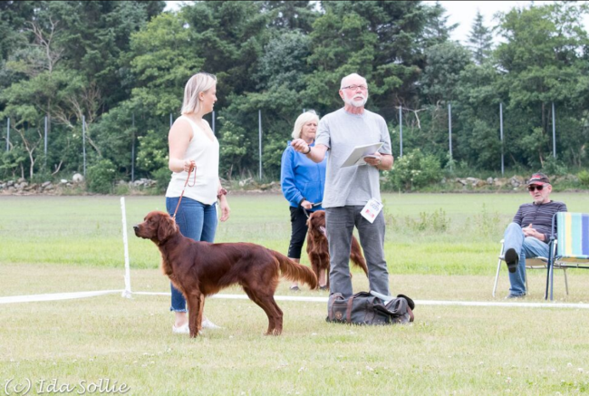

I begrunnelsen står det: C-Copper er i løpet av Jubileumsåret premiert på apportprøver, jaktprøver høyfjell vinter, høyfjell høst og har oppnådd Cert på utstilling. Samt deltatt i Der by og lavlandsprøver (Og som var i finalen i unghund Grand Prix?) Store gratulasjoner til ekvipasjen som etter denne utstillingen kan søke om sitt utstillings Championat..
En stor takk rettes selvfølgelig til årets komité, Hilde B. Ims (leder), Bjørg Vaage, Karen Ravndal, Arild Skeivik og Astrid Eriksen (med hjelpere) som gjennomførte til terningkast 6, igjen. Det er kjekt at våre medlemmer roser våre komité medlemmer på Facebook etter et slikt flott arrangement, takk takk 🙂
Det nærmer seg stort jubileum for klubben så det er bare å begynne oppkjøring mot 2020 folkens. Da blir det hard konkurranse om pokalene!
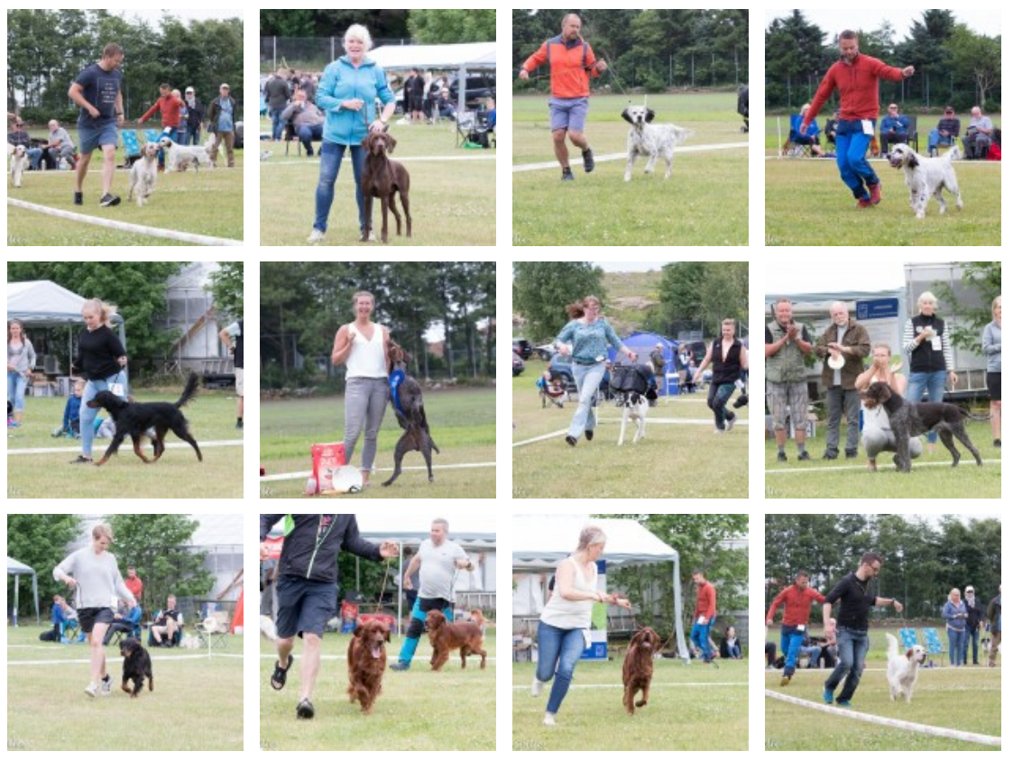
Bilder fra utstillingen:

